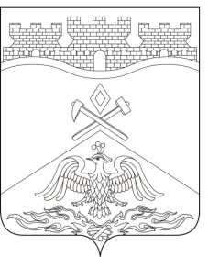
Российская Федерация
Ростовская область
г о р о д Ш а х т ы

ГОРОДСКАЯ ДУМА

РЕШЕНИЕ № 262

20-го заседания городской Думы города Шахты

Принято 25 апреля 2017 года

Об «Отчете председателя городской Думы – главы города Шахты
о результатах своей деятельности за 2016 год»

Заслушав отчет председателя городской Думы – главы города Шахты о результатах своей деятельности за 2016 год (прилагается), городская Дума города Шахты

РЕШИЛА:

1. Признать удовлетворительной деятельность председателя городской Думы – главы города Шахты за 2016 год.
2. Председателя городской Думы – главе города Шахты:
1) продолжить работу по приведению нормативно-правовых актов города в соответствие с действующим законодательством;
2) уделить особое внимание проведению правовой и антикоррупционной экспертизы проектов правовых актов, принимаемых городской Думой города Шахты, председателем городской Думы – главой города Шахты;
3) принять меры по совершенствованию работы профильных комитетов по контролю исполнения решений городской Думы города Шахты и усилить контроль за исполнением принимаемых профильными комитетами решений и поручений;
4) при планировании работы городской Думы города Шахты, профильных комитетов на очередной период проводить анализ обращений, поступающих в городскую Думу города Шахты;
5) принять меры по совершенствованию осуществления контрольных функций за исполнением органами местного самоуправления и должностными лицами местного самоуправления полномочий по решению вопросов местного значения, в том числе по исполнению мероприятий по привлечению инвесторов;
6) активнее привлекать депутатов для участия в общественно-значимых мероприятиях, проводимых на территории города Шахты;
7) продолжить активное информирование членов городского общества о деятельности городской Думы города Шахты в средствах массовой информации.

3. Настоящее решение вступает в силу с даты его принятия и подлежит опубликованию в средствах массовой информации.

Председатель городской Думы –  глава города Шахты  25 апреля 2017 года | И. Жукова
Разослано: Администрации города Шахты, КСП г.Шахты, прокуратуре, СМИ, дело.

